## 人脸识别追踪

注：虚拟机、ROS-wifi图传模块需要与microROS控制板ROS*DOMAIN*ID需要一致，都要设置成20，可以查看【MicroROS控制板参数配置】来设置microROS控制板ROS*DOMAIN*ID，查看教程【连接MicroROS代理】判断ID是否一致。

### 1、程序说明

运行程序后，当人脸展现在画面中时，当出现方框围住人脸时，云台摄像头会跟随人脸的移动而移动。

### 2、操作步骤

程序代码参考路径：

/home/yahboom/yahboomcar_ws/src/yahboom_esp32ai_car/yahboom_esp32ai_car/face_fllow.py

#### 2.1、启动命令

根据实际的车型，终端输入

ros2 run yahboom_esp32ai_car face_fllow

**如果摄像头的角度不是处于该角度，请按CTRL+C结束程序，重新运行一下，这是因为网络延迟导致发送舵机的角度丢包导致**  
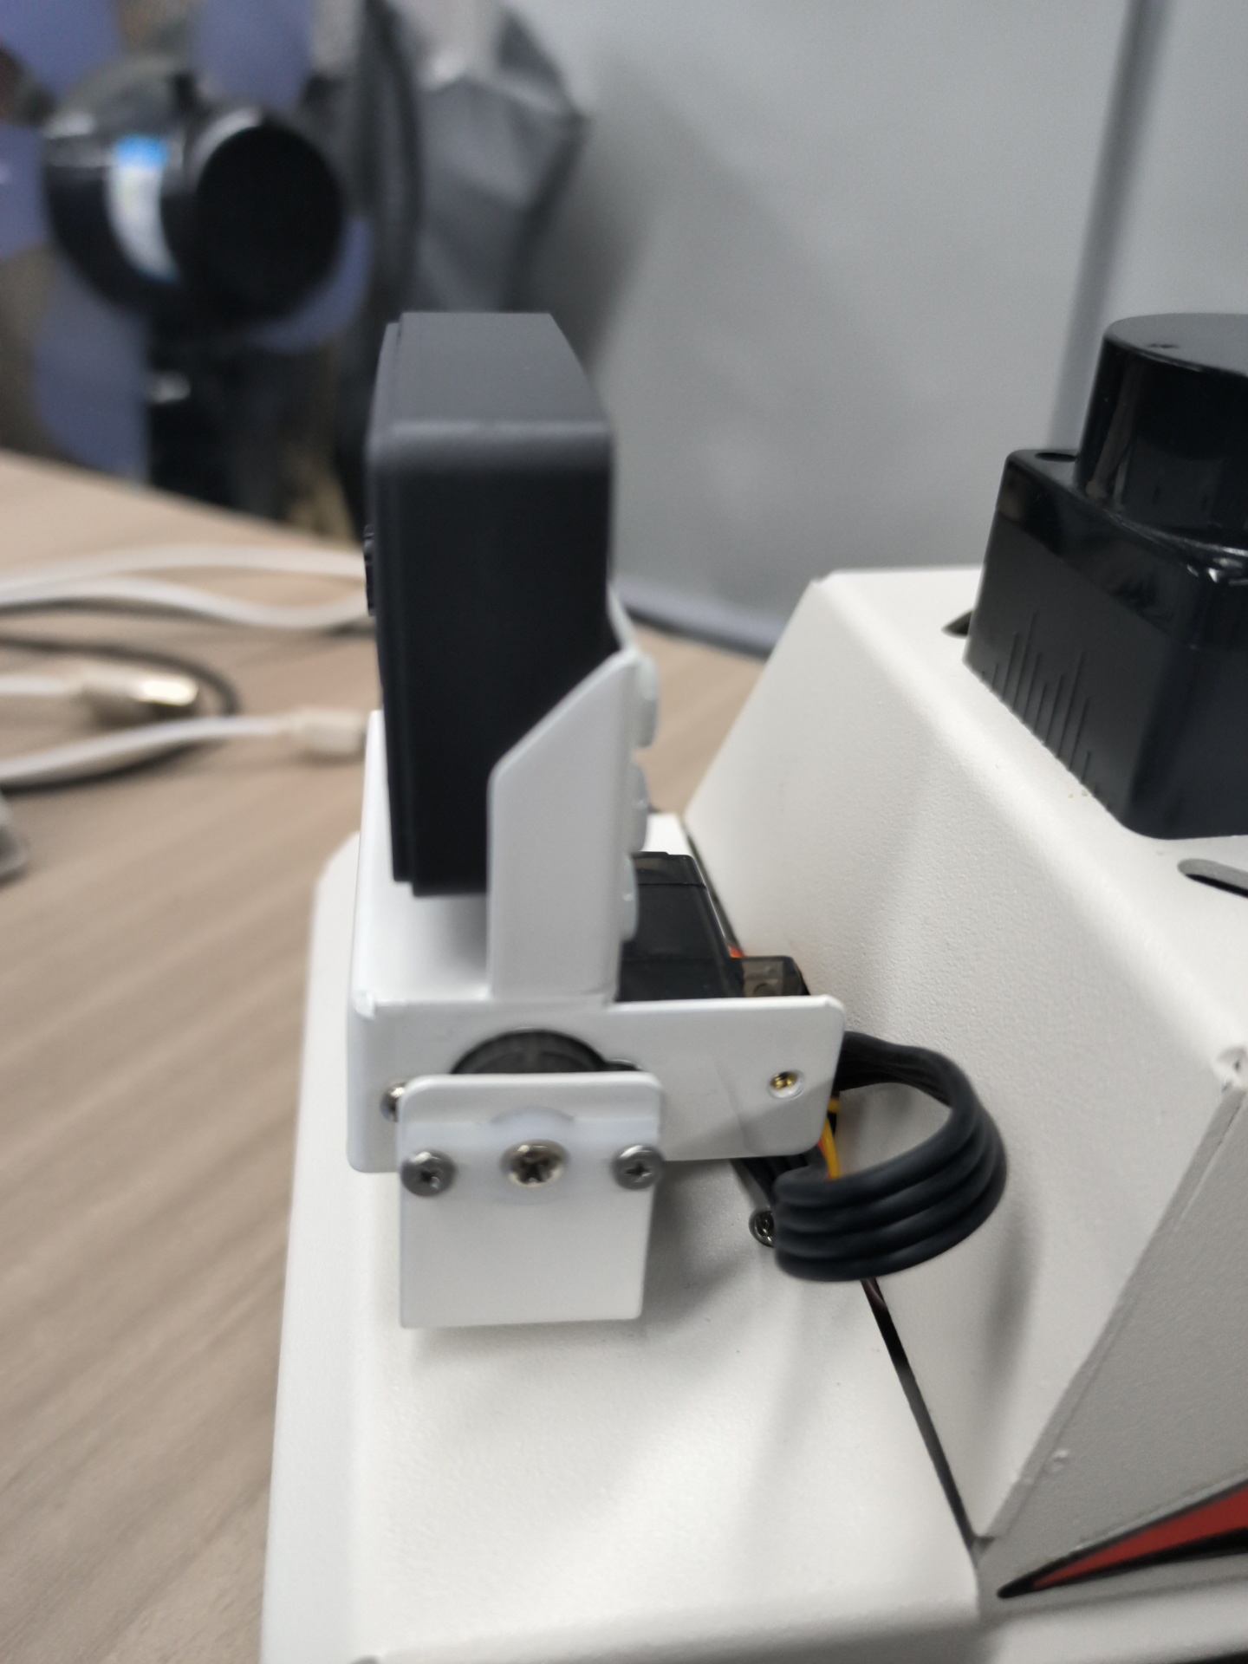

**如果摄像头的画面图像出现倒置**，需要看**3.摄像头画面纠正(必看)**文档自己纠正，该实验不再阐述。

程序启动后，会出现以下摄像头画面，

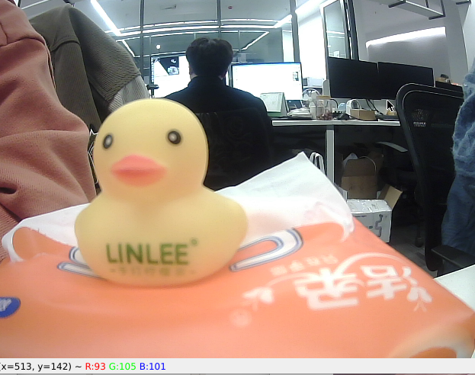

当识别人脸会框选，并且二维云台跟随人脸移动，并且终端打印移动角度

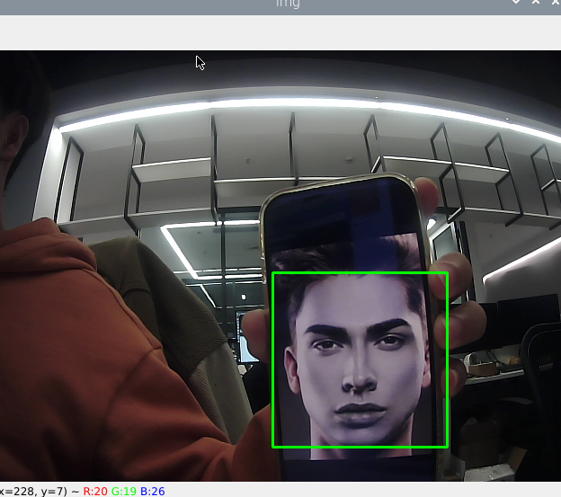

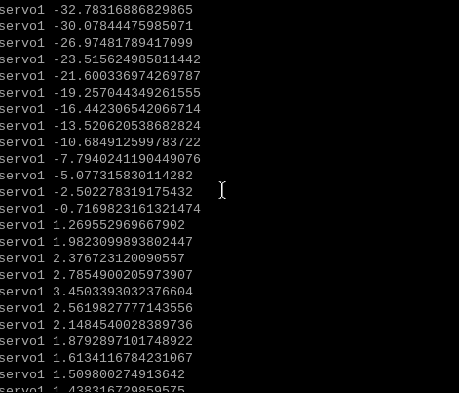

#### 2.2、动态参数调节

Docker终端输入，

ros2 run rqt_reconfigure rqt_reconfigure

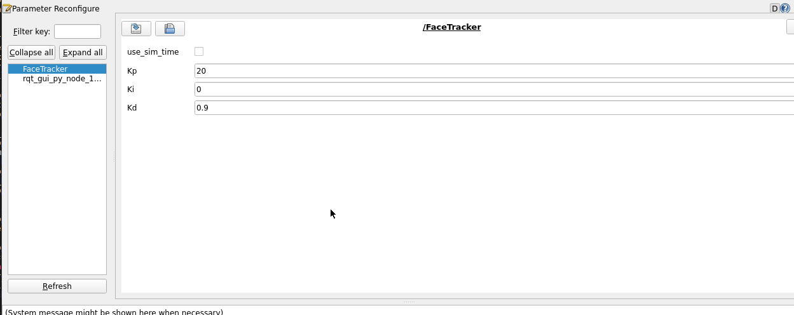

修改完参数，点击GUI空白处写入参数值。由上图可知，

* faceTracker主要调节PID三个参数来让云台更灵敏

### 3、核心代码

#### 3.1、face_fllow .py

功能实现的原理与物体追踪差不多，都是根据目标的中心坐标计算舵机转动角度，然后发布给底盘，部分代码入下，

#计算中心点  
 cv.putText(frame, text, (20, 30), cv.FONT_HERSHEY_SIMPLEX, 0.9, (0, 0, 255), 1)  
 face_patterns = cv2.CascadeClassifier('/home/yahboom/yahboomcar_ws/src/yahboom_esp32ai_car/yahboom_esp32ai_car/haarcascade_frontalface_default.xml')  
 faces = face_patterns.detectMultiScale(frame , scaleFactor=1.1, minNeighbors=5, minSize=(100, 100))  
 if len(faces)>0:  
 for (x, y, w, h) in faces:  
 m=x  
 n=y  
 cv2.rectangle(frame, (x, y), (x + w, y + h), (0, 255, 0), 2)  
 self.execute(m,n)  
#根据中心点，计算舵机转动  
 [x_Pid, y_Pid] = self.PID_controller.update([point_x - 320, point_y - 240])  
 if self.img_flip == True:  
 self.PWMServo_X += x_Pid  
 self.PWMServo_Y += y_Pid  
 else:  
 self.PWMServo_X -= x_Pid  
 self.PWMServo_Y += y_Pid  
  
 if self.PWMServo_X >= 40:  
 self.PWMServo_X = 40  
 elif self.PWMServo_X <= -40:  
 self.PWMServo_X = -40  
 if self.PWMServo_Y >= 40:  
 self.PWMServo_Y = 40  
 elif self.PWMServo_Y <= -90:  
 self.PWMServo_Y = -90